 | TNKÜ ÇORLU MESLEK YÜKSEKOKULU  YIKAMA HASLIĞI TEST CİHAZI KULLANMA TALİMATI | Doküman No: | EYS-TL-058
 |  | Hazırlama Tarihi: | 01.12.2021
 |  | Revizyon Tarihi: | --
 |  | Revizyon No: | 0
 |  | Toplam Sayfa Sayısı: | 2

Cihazın Markası/Modeli/ Taşınır Sicil No | Termal - B21606E / B21606EA/ 253.2.3/17/2021
Kullanım Amacı | Tekstil Materyalinin Yıkamaya Karşı olan Dayanımının Tespiti
Sorumlusu | Öğr.Gör. Malik Alkış, Öğr.Gör. Gamze BOZCAN
Sorumlu Personel İletişim Bilgileri (e-posta, GSM) | malkis@nku.ed.tr 0282-250-35-34  gbozcan@nku.edu.tr 0282-250-35-18

CİHAZIN KULLANMA TALİMATI

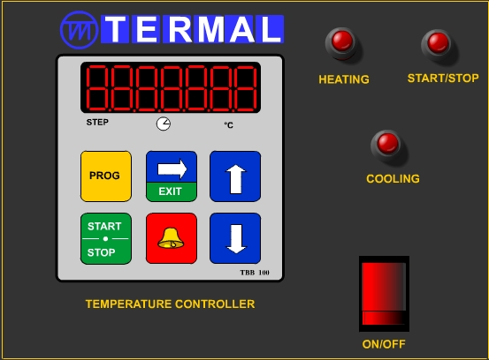

MİKROPROSESİN KULLANMA KILAVUZU

- Sisteme 200 bağımsız program ve her programa 18 step (adım) yazılabilir.
- Program bitiminde ve “istenildiğinde” step sonlarında alarm çıkışı bulunmaktadır.
- Elektrik kesilmelerinde sistem kendini otomatik olarak stoplayarak programı hafızaya alır ve enerji geldiğinde aynı programa devam etme yada programdan çıkış kolaylığı sağlamaktadır.
Programlama
<<prog>> tuşuna basılarak programlama moduna geçilir. Bu durumlarda ekran aşağıdaki gibi görülecektir.
Prog 01
Hafızada 200 adet program saklanabilir. Aşağı ve yukarı ok tuşları ile istenilen programa gelinir.
<<prog>> tuşuna bir kez daha basıldığında programın adımlarına girilir ve ekran aşağıdaki halini alır.
PI-StI
Programlar 18 adımdan oluşur. Adım içindeki hane değişimleri <<exit>> ile sağlanır. Yukarı aşağı ok tuşları ile değer girilir. Edit menüsünde 1,2,3 ve 4’ncü haneler süre 5,6,7 haneler sıcaklığı gösterir. İsteniliyorsa değer sonunda alarm yazılırken alarm tuşuna basılır. Bu durumda 7. haneler h ledi yanacaktır ve step in sonunda alarm vererek bir sonraki stepe geçmek için kullanıcıdan komut bekleyecektir. Eğer step sonlarında alarm istenilmezse sistem otomatik olarak bir sonraki adıma atlayacaktır.
Programlama bittiğinde <<prog>> tuşuyla menü ekranına gelinir.
<<Start/Stop>> tuşuna basılır. Gelen menüden çalıştırmak istenilen program seçilerek <<Start/Stop>>tuşuna bir kez daha basılır ve program çalıştırılır. Program çalışırken <<Start/Stop>> tuşuna basılırsa program durur.
NOT: Programın 1. adımı istenilen dereceye yükseliş süresini ( Bu adımda süre bölümünü 00 olarak belirlerseniz cihaz ulaşabileceği en kısa süre içerisinde istediğiniz dereceye yükselecektir.)
Diğer adımlar bu derecedeki bekleme süresini belirler.HATA KODLARI
Tol err : Tolerans hatası
Pt err : Pt100 hatası
OP err : Operatör ikazı
Sis err : Sistem bilgileri bozuk
Prb err : Program bilgileri bozuk
Sur err : Program süre hatası
PS err : Power supply hatası
Rst err : Voltaj düşük hatası

